能量回收系统双向变换器控制建模及快速实现
张逸成¹，吴璐璐¹，韦莉¹，姚勇涛¹
(1．同济大学电信学院电气工程系控制与检测研究室，上海 201804)
摘 要：城市轨道交通节能与稳定网压对能量回收系统控制提出较高要求。为快速设计其控制，提高开发效率，利用Simulink/Stateflow建立了基于超级电容的城轨能量回收系统模型来快速开发其控制算法，给出了Stateflow特点分析与优化建议。在简要描述算法模型功能与通过仿真验证算法后，自动生成了适合DSP的嵌入式代码。总结了基于数字信号处理器(digital signal processor，DSP)的快速开发流程，给出了加快控制开发迭代措施，对加快双向直流变换器过渡过程也做了简述。最后，试验验证了生成代码的有效性。此控制快速开发方法同样适用于城轨其他电力电子控制系统，对降低开发难度，加快进度有较好参考价值。
关键词：城市轨道交通；能量回收；双向直流变换器；代码生成；过渡过程；DSP(数字信号处理器)
中图分类号：TP302；TP391.9 文献标识码：A 文章编号：0253-374X(2009)09-

Control Modeling of the Bi-Directional DC/DC Converter and Its Rapid Implementation
ZHANG Yi-cheng¹, WU Lu-lu¹, WEI Li¹, YAO Yong-tao¹
(1．Control & Test Lab, Electrical Engineering, School of Electronics & Information Engineering, Tongji University, Shanghai 201804)
Abstract：The control of energy recovery system is increasingly rigid for urban mass transit to save energy and stabilize voltage. To design a reliable control algorithm rapidly and efficiently, a model of supercapacitor based energy recovery system has been presented via Simulink/Stateflow. Furthermore, the features and optimization suggestions of Stateflow are provided. The function of the algorithm model is described briefly and verified via simulation, then the embedded C code suitable for the LF2407A DSP platform is automatically generated. It also generalizes the rapid implementation flow based on DSP and provides suggestions to the rapid implementation iteration process by researching the generated C code, and the rapid transition of bi-directional DC/DC converter is also discussed. Finally an experiment is built to show the validity of this approach. This methodology is suitable for other power electronics control system for the urban mass transit, and it can facilitate the project development and shorten the development cycle.
Key words：urban mass transit; energy recovery; bi-directional DC/DC converter; code generation; transition; DSP(digital signal processor)

城轨车辆制动能量还是一种未被很好利用的能量，采用基于超级电容的能量回收系统是城轨节能降耗良好途径。鉴于城轨对可靠性苛刻的要求，对关键部件双向直流变换器控制也提出了高可靠性要求。由于手写控制代码易引入错误，本文提出运用基于模型的设计思想与自动代码生成工具来设计开发这里的城轨用双向直流变换器控制，这降低了错误的发生，增强了系统可靠性。另外对降低设计难度、快速验证、提早发现设计缺陷也有较大帮助，可实现控制算法快速开发。实践证明，这种开发方法在城轨能量回收系统中的应用是有价值的。
1 双向直流变换器简介
直流馈线、非隔离双向直流变换器与超级电容组是城轨能量回收系统基本组成部分，如图1a中所示。非隔离双向直流变换器用于调节城轨接触网与超级电容能量回收系统间能量流动，放宽对超级电容组电压级别要求。鉴于开关管应力与经济综合考虑，选取了一种复合变换器结构^{[1]}，如图1b所示(对于超大功率应用场合，需多重复合电路并联，但为简单及突出原理，这里只对单重结构进行分析)。图1中V₁表示网侧电压(高压部分)，电感L_{in}与滤波电容C₁组成输入滤波器，L是储能电感，C₂为容侧滤波器，V₂表示容侧电压(低压部分)。图1中全控型器件绝缘栅双极晶体管(insulated gate bipolar transistor, IGBT)工作在开关状态，且禁止同时导通。变换器有两种工作状态：当绝缘栅双极晶体管IGBT1斩波，绝缘栅双极晶体管IGBT2关断时，变换器工作在降压状态，能量从左向右流动；当IGBT1关断，IGBT2斩波时，变换器工作在升压状态，能量从右向左流动。续流二极管为在IGBT关断时给电感L电流提供通道。
a 系统原理图
b 双向直流变换器主拓扑
c 控制环
图1 基于超级电容的城轨能量回收系统原理图
Fig. 1 Schematic of the supercapacitors-based energy recovery system for urban mass transit
图1c所示为双向直流变换器电流型控制环，电流型控制除可改善变换器动态性能，还可实现快速过电流保护，有自动限流能力，并容易实现多变换器并联均流等^{[2]}。其中模数(analog to digit，AD)转换与数字滤波、比例积分(proportion-integration，PI)调节与数字脉宽调制法(digital pulse width modulation，DPWM)是控制需完成部分。如图1所示，电流型控制是一种电压电流双闭环控制，内环为电流负反馈环，外环为电压负反馈环。外环电压调节器输出的电压误差放大信号作为内环电流基准(给定)。电流内环检测信号与给定值之间的误差，经电流调节器放大后，生成控制信号，由DPWM调制器产生占空比可变的开关脉冲。
虽然主电路需两路DPWM，但考虑到控制可靠与简单性，采用了控制环复用，以保证两个IGBT不同时被控制导通，提高可靠性；需指出，这是以牺牲过渡过程快速性来保证的。如何在可靠性与快速性两个方面综合考虑，是设计过程中的一个难点。另外，针对手写控制代码易引入错误的问题，本文将提出如何应用Simulink/Stateflow开发工具来实现城轨用超级电容能量回收系统控制的可靠与快速开发，并给出缩小开发迭代环的措施。
2 双向直流变换器控制策略简介
2.1 AD采样与数字滤波策略
由于能量回收系统接口对象是接触网，故网压对于变换器控制意义重大。考虑到城轨车辆起制时，牵引变电所处网压很硬，故回收系统应架设在远离牵引变电所处。控制策略要求双向直流变换器网侧采用恒压控制，只有在网侧电流超过限幅后才转而采用恒流策略。故需采集网侧电压电流作为闭环控制用，另外，考虑到能量的双向流动性，超级电容组电压电流也需采集。
由于双向直流变换器采用硬开关，会产生较强周期性脉冲干扰，为滤除脉冲干扰及平滑加工，这里要求采用复合数字滤波。具体滤波策略：经若干次采样后进行中位值滤波(一般推荐2^{m}，m为整数)，剔除最大最小值，剩余采样点取算术平均。为提高数据处理速率，要求采用数据滑动法。
2.2 PI控制
由于PI调节控制机理完全独立于控制对象数学模型，故选用PI控制来满足所需稳态精度及响应速度要求。由于能量回收系统对PI调节器负载范围要求较宽，故一般要根据实际情况对控制参数进行相应调整，如采用积分可分离变参数PI控制等等。由于最优PI算法需与主电路联调才能给出，并不在本文讨论范围内，故这里只用定参数PI控制算法来保证控制所需精度与响应速度。由于双向直流变换器工作状态经常性转换，导致变结构，但是控制环是复用的，故要求调节器参数综合考虑。
2.3 过渡过程策略
由于半桥桥臂禁止直通，故控制策略要求一路DPWM可靠关断后再起用另一路DPWM。一个可靠的方法为图2所示，采用两路三角波共用一条基准线来可靠产生两路符合要求的DPWM波。
图2 基于双三角波的DPWM发生器原理图
Fig. 2 Schematic of DPWM generator based on dual triangular waves
- 基于状态机的快速开发方法分析
3.1 状态机特点简介
Stateflow是一种图形化设计开发工具，可用于Simulink中控制与检测逻辑关系表示。通过使用它可以实现各状态间的转换，解决十分复杂的监控逻辑问题^{[3]}。如图3所示为基于Stateflow的控制策略部分框图。状态“On/”表示变换器处于工作状态，其包含4个子状态：“Buck/”(降压模式)与“Boost/”(升压模式)均为工作模式，而“BuckOver/”(降压模式结束)与“BoostOver/”(升压模式结束)均为过渡模式，不管处于何种模式，都需不断调用比例积分PI()函数，完成对主电路的控制。状态“Off/”表示变换器停机，需指出的是不管变换器“On/”还是“Off/”都需对变换器实时保护监控，如：IGBT器件保护、温度超过极限值，传感器故障等等，主要是通过“保护流图”模块实现。从图3中可观察到控制判断逻辑如用有限状态机流图来表示则可做到直观简洁，且逻辑关系十分清晰，用其来开发这里的控制策略是可行与合适的。

(工作状态)
(待机状态)
(降压状态)
(降压结束)
(升压状态)
(降压结束)
(比例积分调节)
图3 基于Stateflow的部分故障诊断逻辑框图
Fig. 3 Some fault diagnosis logic based on Stateflow

3.2 状态机运用要点与优化建议
Stateflow能开发可靠控制的原因在于其可将系统关系用线段类型与图形位置来表述，使得控制设计不易出错，可靠性很高。图4中从状态“父.子1”到“父1.子”的状态转换用有向箭头表示，其链路一旦穿越状态机圆框图边界就意味着状态动作的发生，而穿越边界的次序就是状态迁移动作的执行次序，其穿越的方向代表了迁移动作的类型。图4中从状态“父.子1”到“父1.子”的连续链路分别触发动作为：“父.子1/退出”，“父/退出”，“父1/退出”，“父1.子/退出”。可看出只要对状态圆框图位置进行合理摆放，那么一条链路就可表达出一系列复杂动作，故其状态设计与位置布局是运用有限状态机解决复杂控制逻辑的精髓。另外，通过对状态机深入的分析，作者建议：① 多采用“并行”或“层次”图形结构来描述控制状态，以简化逻辑；② 采用节点与转移来描述分支或循环逻辑；③ 采用类C语言来描述动作且限制事件广播的接受对象，以避免无谓运算。
有限状态机除可表述复杂状态外，还具有表述严格时序能力，其应用如图4所示。从上而下，随着限制条件越少，而转移优先级越低。当手动改变优先级时，箭头上优先级数字也会相应改变，这方便了控制的转移与排错，提高了工作效率。
图4 有限状态逻辑图
Fig. 4 Stateflow chart
4 快速开发流程与生成代码分析
为应对城轨系统对双向直流变换器提出的高可靠性要求。需对其控制进行建模与仿真验证，图5为可靠控制的快速开发流程图，主开发阶段被限定在易于排错与仿真验证的MATLAB阶段，这有助于在最初阶段就对算法进行仿真验证，最大限度地减少带到试验现场的错误。借助于代码生成工具，可快速地进入控制实现阶段，由于关键的C代码已自动生成，工作量被有效减少。但鉴于现在的自动代码生成工具对底层硬件操作较困难，折中考虑，有时还需加入手写底层硬件代码来补充。最后通过对混合代码编译，将目标代码下载在DSP目标板上进行现场试验。
图5 控制的快速开发流程图
Fig. 5 Rapid implement flow
由于城轨试验关系重大，要求对于现场试验可能出现的问题尽量有所准备。可能出现的问题大致有两类：一类为参数调整，如PI参数、检测量标定等，建议直接返回到Code Composer Studio开发环境中对生成代码直接修改，一般地，在MyModel_data.c文件中可找到；另一类为控制策略修改，如控制算法调整、逻辑改变等，这时直接修改源生成代码是困难的，只能返回到Simulink或Statflow中去修改。建议在试验前就尽量完善控制策略，最大限度地避免对代码生成环节的反复迭代，提高整个开发迭代速度。通过对自动生成源代码分析，可总结出各工程文件内容与意义，为源代码级的直接修改参数提供了依据。其部分分析结果如表1所示，通过此表，可大概确定需修改的文件对象。
表1 部分源代码分析简表
Tab. 1 Analysis of some source code
文件名 | 文件内容与意义
rtwtype.h | Simulink自定义的数据类型。
Model.c | 仿真步函数代码、Simulink模块初始化函数代码、Simulink模块主函数代码、Simulink结束函数代码。
Model_main.c | 实时查询函数调用，初始化函数的调用，包含的函数有：实时仿真步函数、任务队列函数、主函数等。
MW_c24xx_csl.c | LF2407A的一些模块中断与查询中断：未决中断、调度中断程序、配置调度程序计时、禁止DSP中断、使能DSP中断、初始化目标板等。
MyModel.h | Simulink对模块输入、输出变量数据类型声明，包括：模块信号数据、模块的信号结构体(输入输出变量包含在此)、实时模块数据类型、实时模块对象。
MyModel_data.c | Simulink模块参数设定(参数微调可参照本文件)。
5 控制算法模型与验证
图6a即为双向DC/DC变换器控制模型，主要涉及模型有：“图形用户界面”，“双向直流变换器”，“LF2407参数设置”，“数字滤波器”，“模数转换”，“控制流图”，“保护流图”，“数字脉宽调制”等。其中“图形用户界面”与“双向直流变换器”是专门用于主电路仿真与验证，在后续代码生成环节中应除去。“LF2407参数设置”主要是为代码生成定制参数，它对Real-Time Workshop代码生成建立、链接、编译代码有着重要意义^{[4]}。“数字滤波器”主要对采样值进行抗脉冲及平滑滤波；“模数转换”在代码生成阶段是必须的，用于提供“数字滤波器”模块信号源。两个Chart图分别起到控制与故障保护作用，用于监控主电路工作状态，保护主电路安全可靠工作。“数字脉宽调制”则产生DPWM波为主电路控制用。
图6b所示为降压模式时超级电容组电流与电压波形图，可看出其充电电流在0.1s时不断上升，在从0.4s到0.6s之间稳在约600A左右，随后退出工作状态；由于超级电容组内阻效应，在充电电流归零后，其电压有约6V左右跌落。图6c为升压模式时网侧电流与电压波形，由于升压模式时系统有一个开环零点在S右半平面处^{[5]}，故此模式时电流与电压纹波都较降压时大，但对于本文设计要求来说是足够的。从仿真结果看，控制建模达到了设计目的。由于实际系统负载特性的不确定性，如需改变动静态特性，只需按表1回到MyModel_data.c中去修改Kp，Ki参数即可。
a Simulink/Stateflow控制模型
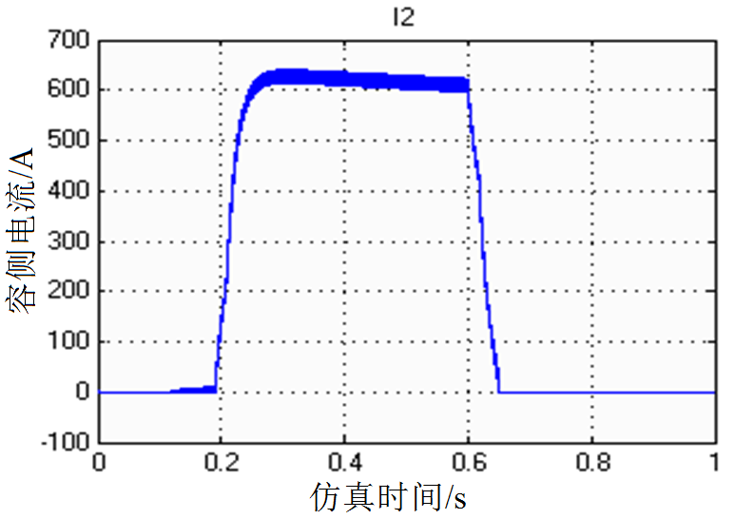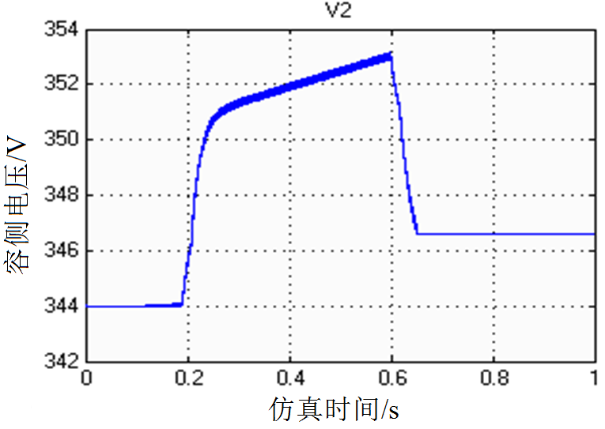
b 降压模式时超级电容侧输出电流与电压仿真结果图
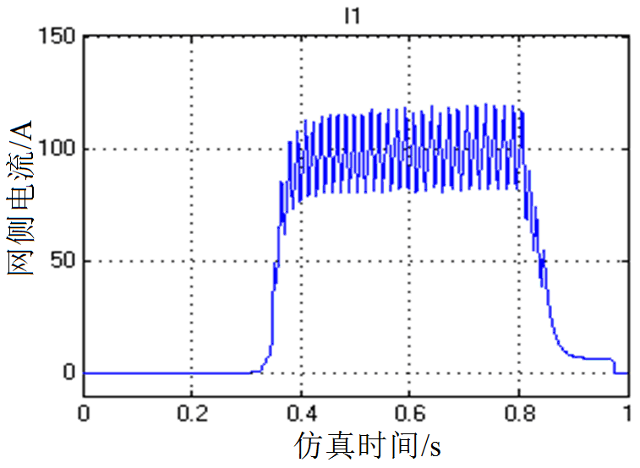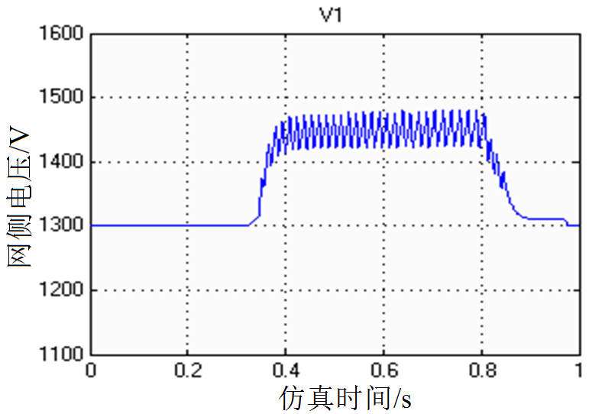
c 升压模式时网侧输出电流与输出电压仿真图
图6 仿真结果
Fig. 6 Simulation results
6 代码生成与板级验证
在通过仿真验证后，用Real-Time Workshop Embedded Coder对控制模型进行代码生成。图7为下载到目标板上运行而产生的DPWM波形图。从图中可以看出开发板DPWM输出通道产生了频率约15kHz试验波形，占空比约为58％，试验验证了生成控制代码的有效性。
图7 试验DPWM波形
Fig. 7 DPWM wave
7 结论
本文针对城轨用双向直流变换器控制建立了控制模型，运用MATLAB自动嵌入式代码生成工具实现了控制快速且可靠地开发，在研究了状态机特点与结构后，给出了优化状态机的建议，还总结了可靠控制快速开发的流程，给出了加快开发迭代的措施。通过将代码编译下载到DSP目标板对控制代码进行了验证，得出生成的C代码较好地实现了城轨用双向直流变换器控制的开发，避免了手写代码容易引入错误的缺点，提高了控制的可靠性。本文给出的可靠控制的快速开发流程在降低开发难度、加快工程开发进度方面取得了良好效果。
需指出的是，在双向直流变换器控制中，如何加快过渡过程是难点。由于变换器禁止上下桥臂同时导通，本文鉴于可靠性，采用的策略是完全退出一个工作模式后再启动另一模式，这与城轨设备可靠性第一位相符。如何安全可靠地利用两种工况交叉过渡将是下一步需要研究的工作。
参考文献:
- 王兆安, 黄俊. 电力电子技术[M] (第4版). 北京: 机械工业出版社, 2003.
WANG Zhaoan, HUANG Jun. Power Electronics[M](4th Edition). Beijing: China Machine Press, 2003.
- 邢岩, 蔡宣三. 高频功率开关变换技术[M]. 北京: 机械工业出版社, 2005.
XING Yan, CAI Xuansan. High-frequency power converter technology[M]. Beijing: China Machine Press, 2005.
- 贾秋玲, 袁冬莉, 栾云风. 基于MATLAB 7.x/Simulink/Stateflow系统仿真、分析及设计[M]. 西安: 西北工业大学出版社, 2006.
JIA Qiuling, YUAN Dongli, LUAN Yunfeng. System Simulation, Analysis and Design Based on MATLAB 7.x/Simulink/Stateflow[M]. Xian: Northwestern, Polytechnical University Press, 2006.
- The Mathworks. Embedded Target for the TI TMS320C2000 DSP Platform For Use with Real-Time Workshop User’s Guide[Z]. Version 2, 2004,.
- Hinz, H. State feedback loop design of a boost converter[C]. United Kingdom: Second International Conference on Power Electronics. Machines and Drives, Institution Electrical Engineers Press. 2004, 1: 192-196.

修改说明：
根据修改意见1～6，做了相应的修改。
1. 意见1，3要求给全称，作者已在第一次出现处给了说明。
2. 意见2要求给作者信息，已给出。
3. 意见4要求翻译图3，但由于这些都是机器语言而非自然语言，故应保持原始模样，不应予以翻译。但作者还是尽量做了一些说明。图4作者已翻译为中文。
4. 意见5要求图6去背景，作者已照办，可图中文字显示得有些小，如果要大，只能放大图片，但这将带来文章篇幅的增大，如果不允许能加长，则作者可以考虑去掉一些非主要的图片。
5. 意见6要求给出“第4版”翻译，不知作者这样改是否能让编辑满意？
6. 原稿第2页，图1中修改意见“字号按规定”找不到依据，作者查阅了同济大学学报网上论文格式，好像没有关于图中字号与标题字号的规定。

收稿日期：2008-05-26 基金项目：上海市重大技术装备首台业绩突破项目资助(070807) 作者简介：张逸成(1951 -), 男, 教授, 博导, 工学博士, 主要研究方向: 新型电气设备及控制研究; 吴璐璐(1983 -), 男, 博士研究生, 主要研究方向: 智能自动化理论与工程; E-mail: wll0412@126.com

